Министерство образования Республики Беларусь

Учреждение образования

БЕЛОРУССКИЙ ГОСУДАРСТВЕННЫЙ УНИВЕРСИТЕТ

ИНФОРМАТИКИ И РАДИОЭЛЕКТРОНИКИ

Факультет компьютерных систем и сетей

Кафедра информатики

Дисциплина: Верификация программного обеспечения

ОТЧЁТ

к лабораторной работе №5

на тему

**ИСПОЛЬЗОВАНИЕ НЕФУНКЦИОНАЛЬНЫХ ВИДОВ ТЕСТИРОВАНИЯ**

|  |
| --- |
| Выполнил: студент гр. 253503  Кудош А.С. |
| Проверил: старший преподаватель Каф.ПИКС Коваленко И.В. |

Минск 2024

**СОДЕРЖАНИЕ**

1 Постановка задачи 4

2 Тестирование 5

2.1 Проверка всех текстов на соответствие правилам языка 5

2.2 Тестирование форм 5

2.3 Проверка изображений. 6

2.4 Проверка контекста на смысл 7

2.5 Проверка скорости загрузки сайта 7

2.6 Адаптация сайта для просмотра на мобильных устройствах 7

2.7 Проверка сайта в разных браузерах 8

2.8 Поверка шрифтов 10

2.9 Навигация и юзабилити 10

2.10 Поиск битых ссылок 10

2.11 Проверка в *Google**Search**Console* 10

2.12 Установка *Minify* 11

2.13 Проверка ошибки 404 11

2.14 Проверка наличия иконки 11

2.15 Переадресация – 301 редирект 11

2.16 Проверка SEO 11

2.17 Карта сайта 12

2.19 Проверка разметки 13

2.20 Ускоренные мобильные страниц (*AMP*) 13

2.21 Интеграция с социальными сетями 13

2.22 SERP 13

2.23 Реклама 13

2.24 Мониторинг 14

2.25 Системы резервного копирования 14

2.26 Тестирование нагрузки на ресурс 14

2.27 Авторизация пользователей 17

2.28 Сертификат безопасности *SSL* 17

# 1 Постановка задачи

Постановка задачи для лабораторной заключается в проведении комплексного нефункционального тестирования веб-ресурса **<https://ozon.by/> (вариант 13)**, включая тестирование безопасности, юзабилити, кроссбраузерность и мультиплатформенность. Целью работы является составление итогового отчета о результатах тестирования. В рамках работы необходимо выполнить проверку текстового контента, что включает в себя выявление орфографических и пунктуационных ошибок, а также соответствие текстов грамматическим и лексическим нормам. Также нужно протестировать формы, оценив удобство их заполнения с точки зрения простого пользователя и проверить корректность обработки отправленных данных.

Важным этапом является оптимизация изображений, что включает в себя проверку их размера и загрузки, а также наличие альтернативного текста и подписей. Необходимо провести анализ контента, оценивая его логичность и полезность для целевой аудитории, а также проверить полноту информации. Тестирование скорости загрузки страниц должно выявить время загрузки и предложить рекомендации по улучшению. Следует также проверить мобильную адаптацию сайта, его корректное отображение на различных устройствах.

Кроссбраузерное тестирование нужно для оценки работы сайта в разных браузерах, таких как *Chrome*, *Firefox*, *Safari*. Важно проверить юзабилити, оценив навигацию и удобство использования сайта, а также выявить битые ссылки. Тестирование безопасности включает в себя проверку надежности паролей и безопасности хостинга, а также наличие *SSL*-сертификата. Анализ *SEO* должен охватывать наличие мета-тегов, заголовков и карты сайта, а также оценку корректности разметки данных.

Для оценки производительности сайта под высоким трафиком необходимо провести тестирование нагрузки. Не забыть проверить интеграцию с социальными сетями, убедившись в правильности работы кнопок. Ожидается составление отчета с выявленными недостатками и рекомендациями по их устранению, а также оценка соответствия веб-ресурса нефункциональным требованиям и предложения улучшений на основе тестирования. Методология включает использование как ручных, так и автоматизированных методов тестирования с привлечением различных специалистов команды, таких как разработчики, дизайнеры и тестировщики. Итоговый отчет должен содержать описание проведенных тестов, выявленные проблемы и их приоритет, рекомендации по улучшению, а также сравнительный анализ результатов тестирования на разных платформах и браузерах.

# 2 Тестирование

## 2.1 Проверка всех текстов на соответствие правилам языка

На сайте *OZON* проведена проверка текстов, и ошибок в основном содержании не выявлено. Однако необходимо учитывать, что карточки товаров формируются самими продавцами. Это значит, что в описаниях, характеристиках или ценах могут встречаться неточности или опечатки.

## 2.2 Тестирование форм

Форма регистрации/логина (рисунок 2.1) предельно ясна, запрашивается телефон, можно сменить страну, а также войти через сторонние сервисы или используя электронную почту.

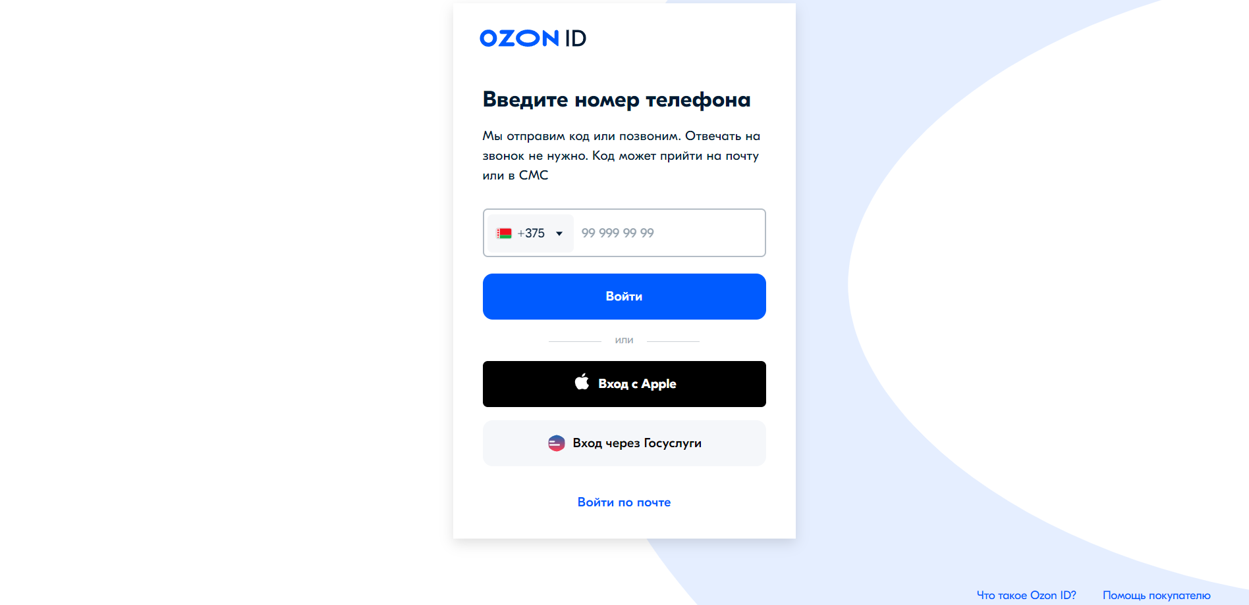

Рисунок 2.1 – Форма логина/регистрации

При попытке нажатия кнопки без ввода номера, форма оповещает о том, что нужно заполнить поле (рисунок 2.2).

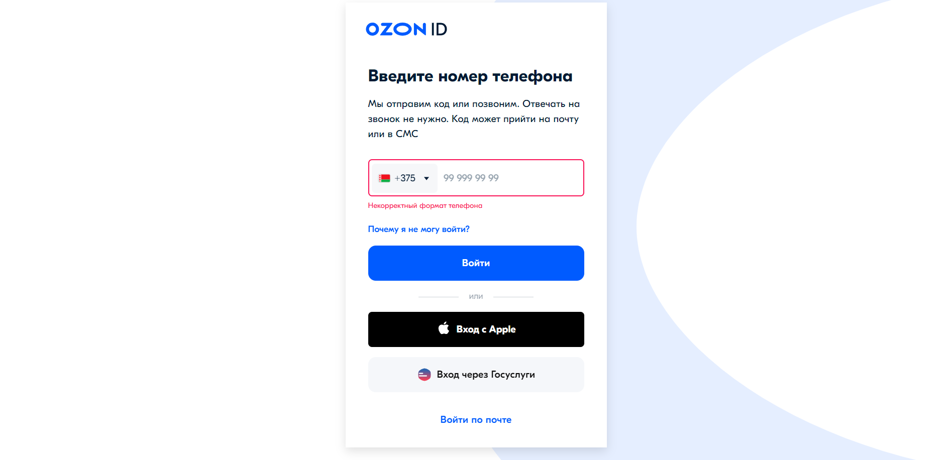

Рисунок 2.2 – Некорректный ввод

При попытке входа через почту предлагается заполнить такую форму (рисунок 2.3).

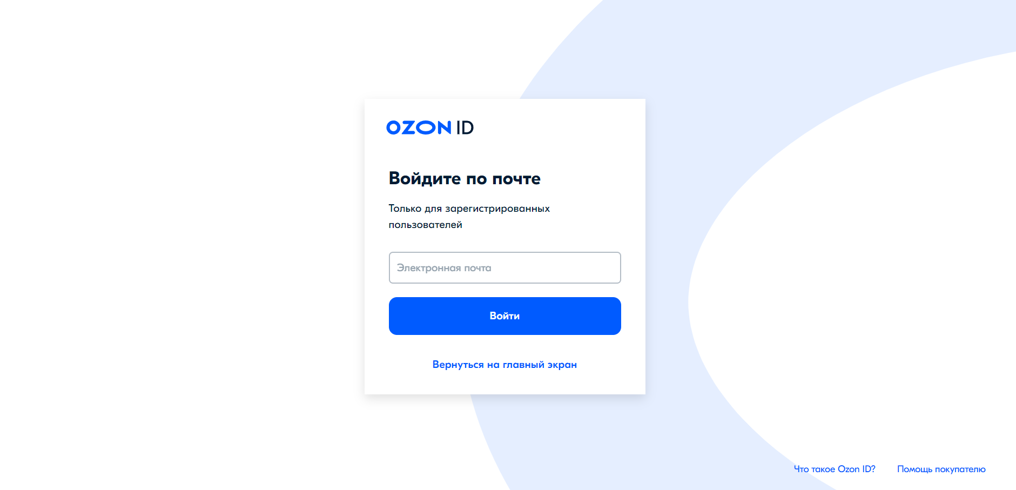

Рисунок 2.3 – Вход через почту

При нажатии кнопки с пустой формой, сайт сообщает о том, что нужно её заполнить (рисунок 2.4).

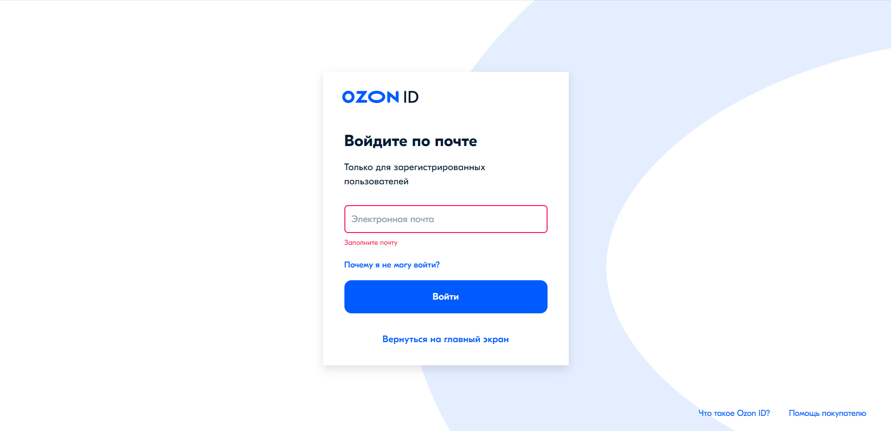

Рисунок 2.4 – Некорректный ввод

Формы на сайте *OZON* соответствуют ожиданиям простых пользователей и созданы с учетом их потребностей. В процессе заполнения формы все шаги предельно ясны, что позволяет легко ориентироваться в процессе. Инструкции по заполнению этапов четко описаны, а требования к итоговому варианту понятны и доступны.

## 2.3 Проверка изображений.

Изображения на сайте *OZON* весят очень мало, в пределах 50кб и сохраняются в кэше, чтобы обеспечить быструю загрузку сайта при его повторном открытии (рисунок 2.5).

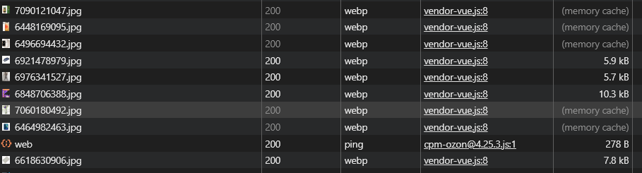

Рисунок 2.5 – Изображения на сайте

Рекламные баннеры не содержат альтернативного текста, но на каждой карточке товара он есть (рисунок 2.6).

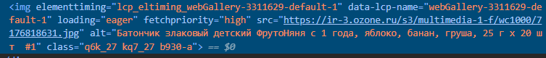

Рисунок 2.6 – Альтернативный текст изображения

## 2.4 Проверка контекста на смысл

При оценке страницы на сайте *OZON* важно понимать, зачем она может понадобиться пользователю. Конкретная страница должна не только представлять информацию, но и удовлетворять потребности целевой аудитории. Например, если это страница с товарами, пользователю необходимо быстро находить нужные продукты, узнавать их характеристики и цены.

Основная страница товаров заполнена таким образом, чтобы пользователь мог сразу получить всю необходимую информацию по заявленной теме. Это включает четкие заголовки, структурированные блоки информации и доступную навигацию.

## 2.5 Проверка скорости загрузки сайта

Сайт *OZON* загрузился очень быстро, несмотря на то, что кэш браузера был очищен. Общее время загрузки заняло около секунды, это обеспечивается за счет отличной оптимизации изображений и других данных.

## 2.6 Адаптация сайта для просмотра на мобильных устройствах

Несмотря на то, что *OZON* имеет мобильное приложение, сайт на мобильном устройстве выглядит очень хорошо и оптимизирован (рисунок 2.7).

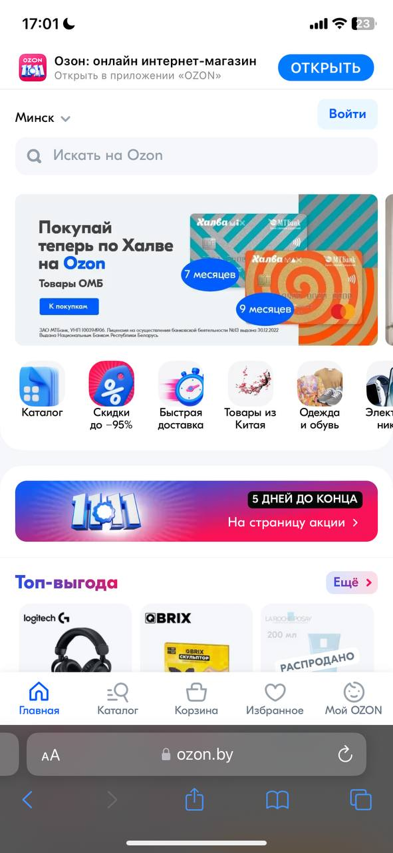

Рисунок 2.7 – Сайт на мобильном устройстве

## 2.7 Проверка сайта в разных браузерах

Сайт был проверен в *Yandex* *Browser* (рисунок 2.8), *Google* *Chrome* (рисунок 2.9), *Microsoft* *Edge* (рисунок 2.10). Во всех перечисленных браузерах сайт работает нормально.

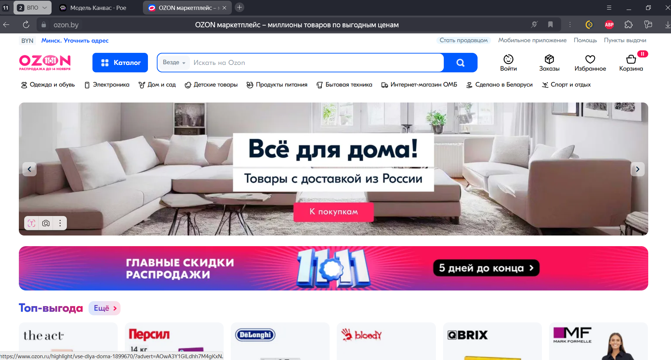

Рисунок 2.8 – Сайт в *Yandex* *Browser*

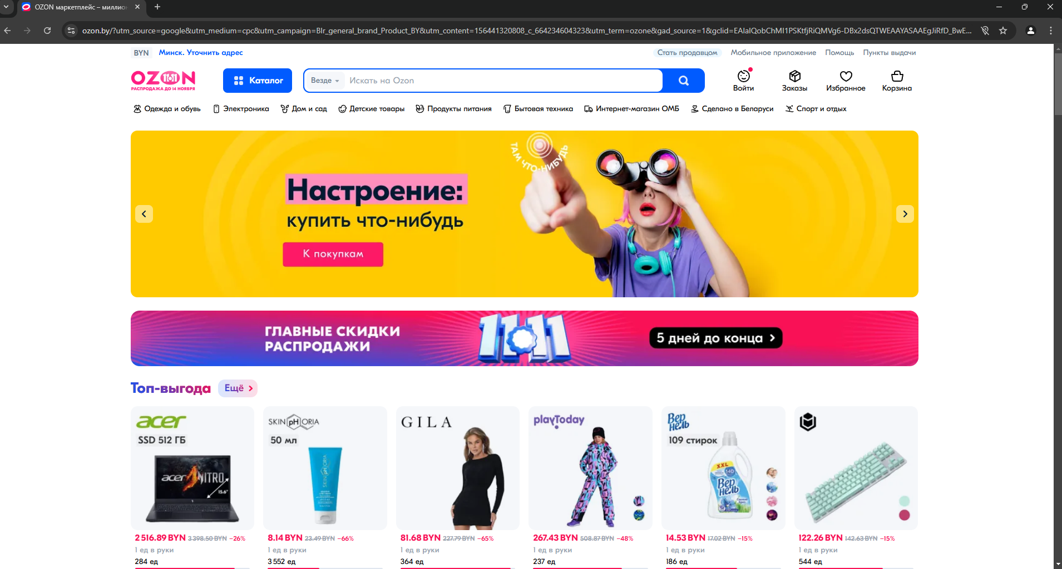

Рисунок 2.9 – Сайт в *Google* *Chrome*

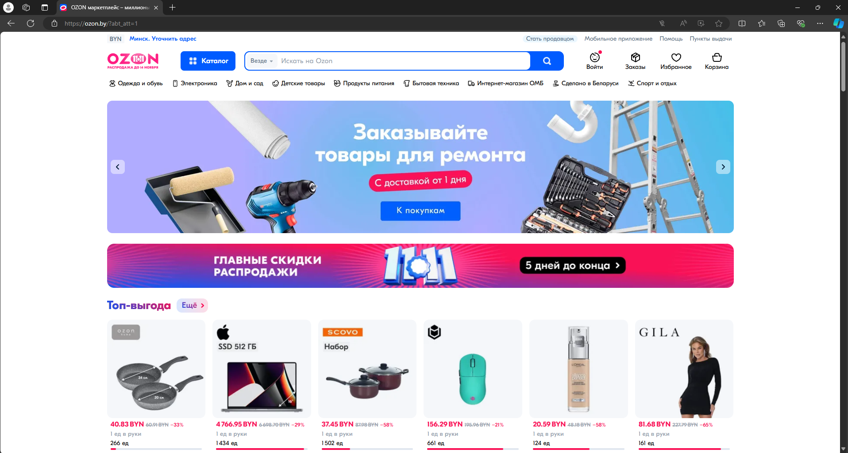

Рисунок 2.10 – Сайт в *Microsoft* *Edge*

## 2.8 Поверка шрифтов

Основной интерфейс имеет одинаковый стиль шрифта, он может отличаться на рекламных баннерах и карточках товаров, но это не критично.

## 2.9 Навигация и юзабилити

Вся основная навигация предоставлена в верхней части сайта (рисунок 2.11). Пользователь может перейти на любую страницу сайта, а также воспользоваться поиском, не спускаясь вниз, что очень удобно.

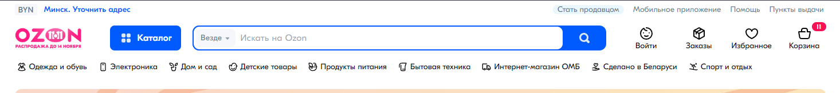

Рисунок 2.11 – Навигация по сайту

## 2.10 Поиск битых ссылок

Сайт содержит слишком большое количество ссылок для тестирования вручную, поэтому был использован *Screaming* *Frog* *SEO* *Spider*. Бесплатная версия ограничена 500 ссылками, но все 500 ссылок оказались нормальными и ответили на запросы (рисунок 2.12). При чем некоторые ссылки были удалены и перенаправляли на актуальные.

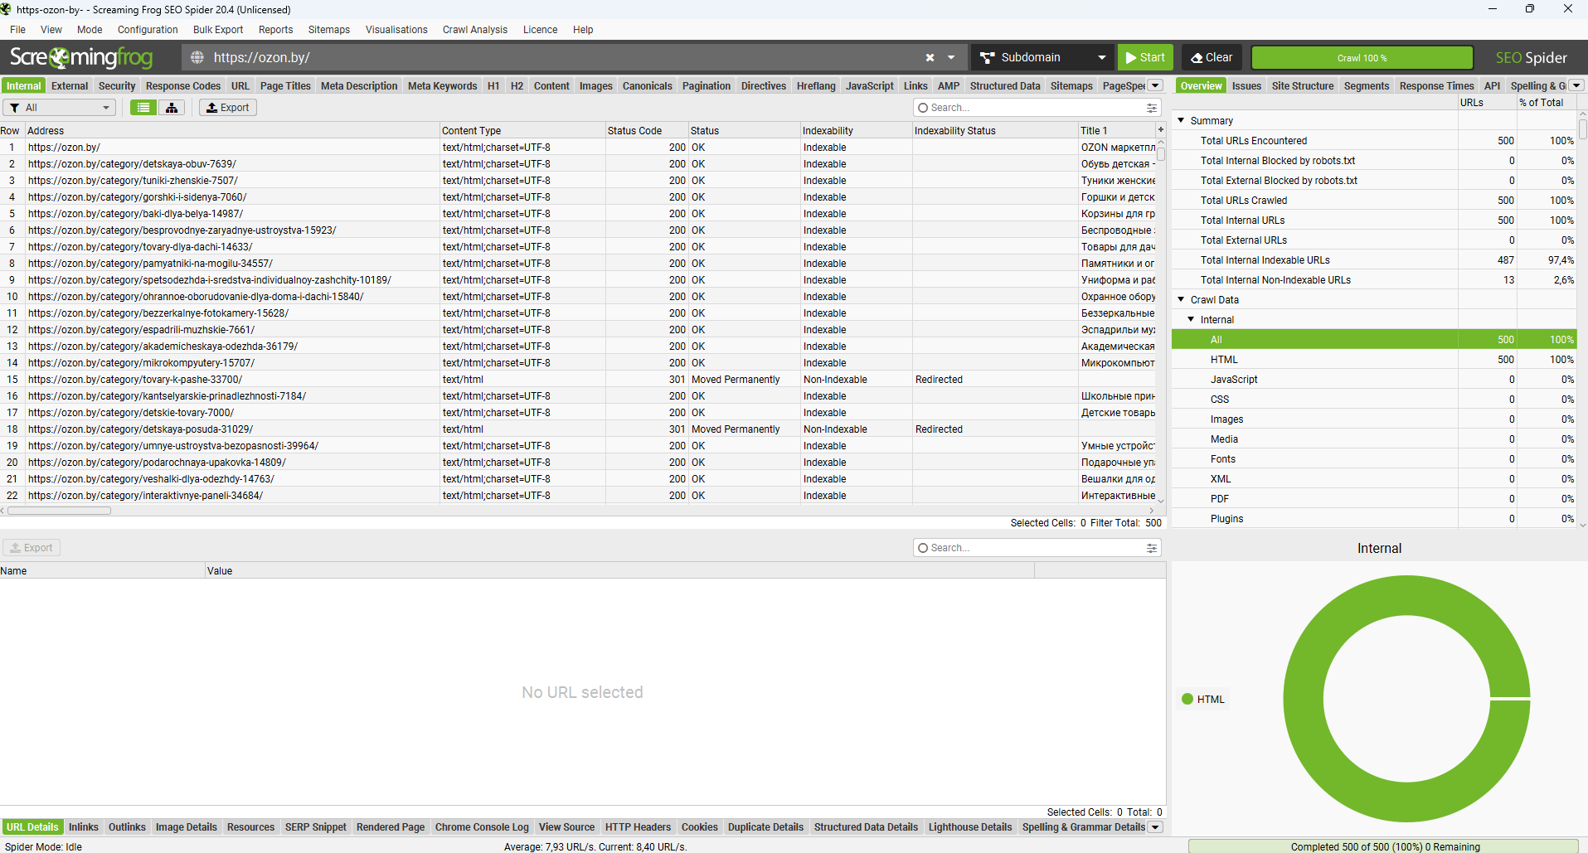

Рисунок 2.12 – Результат тестирования ссылок

## 2.11 Проверка в *Google* *Search* *Console*

Невозможно выполнить, не имея прав на сайт.

## 2.12 Установка *Minify*

Невозможно выполнить, не имея прав на сайт.

## **2.13 Проверка ошибки 404**

При вводе невалидной ссылки в поисковую строку, открывается страница, которая оповещает об ошибке, но весь функционал сайта остаётся (рисунок 2.13).

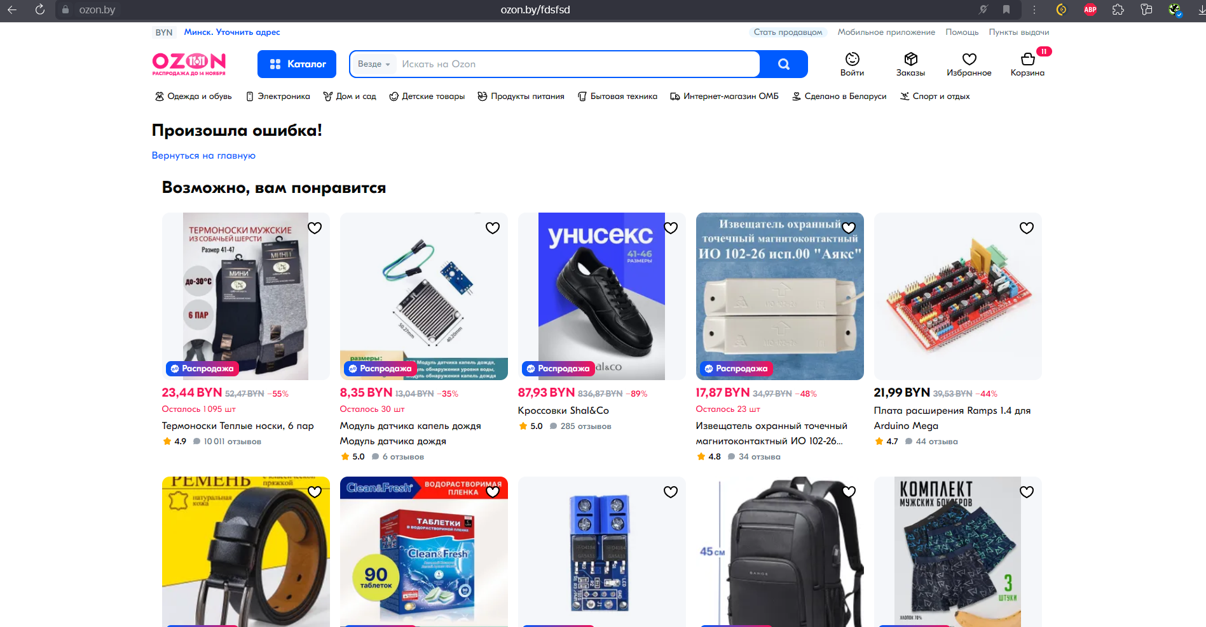

Рисунок 2.13 – Невалидная страница

## 2.14 Проверка наличия иконки

В качестве иконки на сайте установлен логотип *OZON* (рисунок 2.14).



Рисунок 2.14 – Иконка сайта

## 2.15 Переадресация – 301 редирект

Переадресации уже были проверены в пункте 2.10, они есть и работают.

## 2.16 Проверка SEO

Проверка SEO была произведена с помощью *Screaming Frog SEO Spider*, некоторые страницы не содержат заголовков h1, почти все не содержат заголовков h2, матаописания отсутствуют почти на всех страницах. Все страницы содержат Title, исключая страницы переадресации (рисунок 2.16).

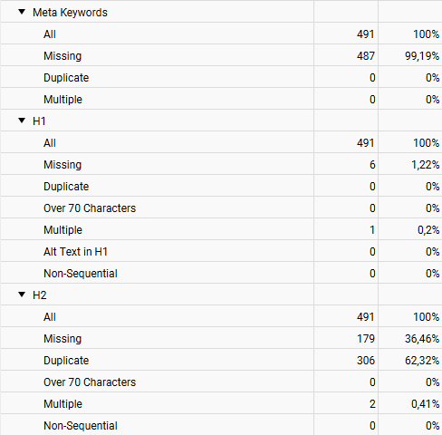

Рисунок 2.15 – Проверка SEO

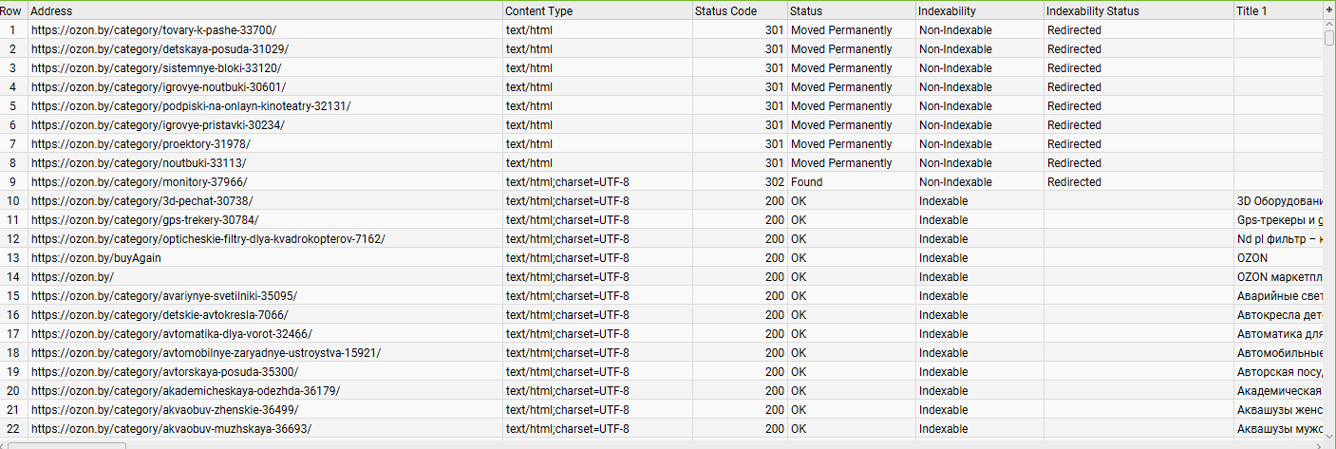

Рисунок 2.16 – Страницы с Title

## 2.17 Карта сайта

Карта сайта *OZON* отсутствует и её невозможно найти в *robots.txt* (рисунок 2.17).

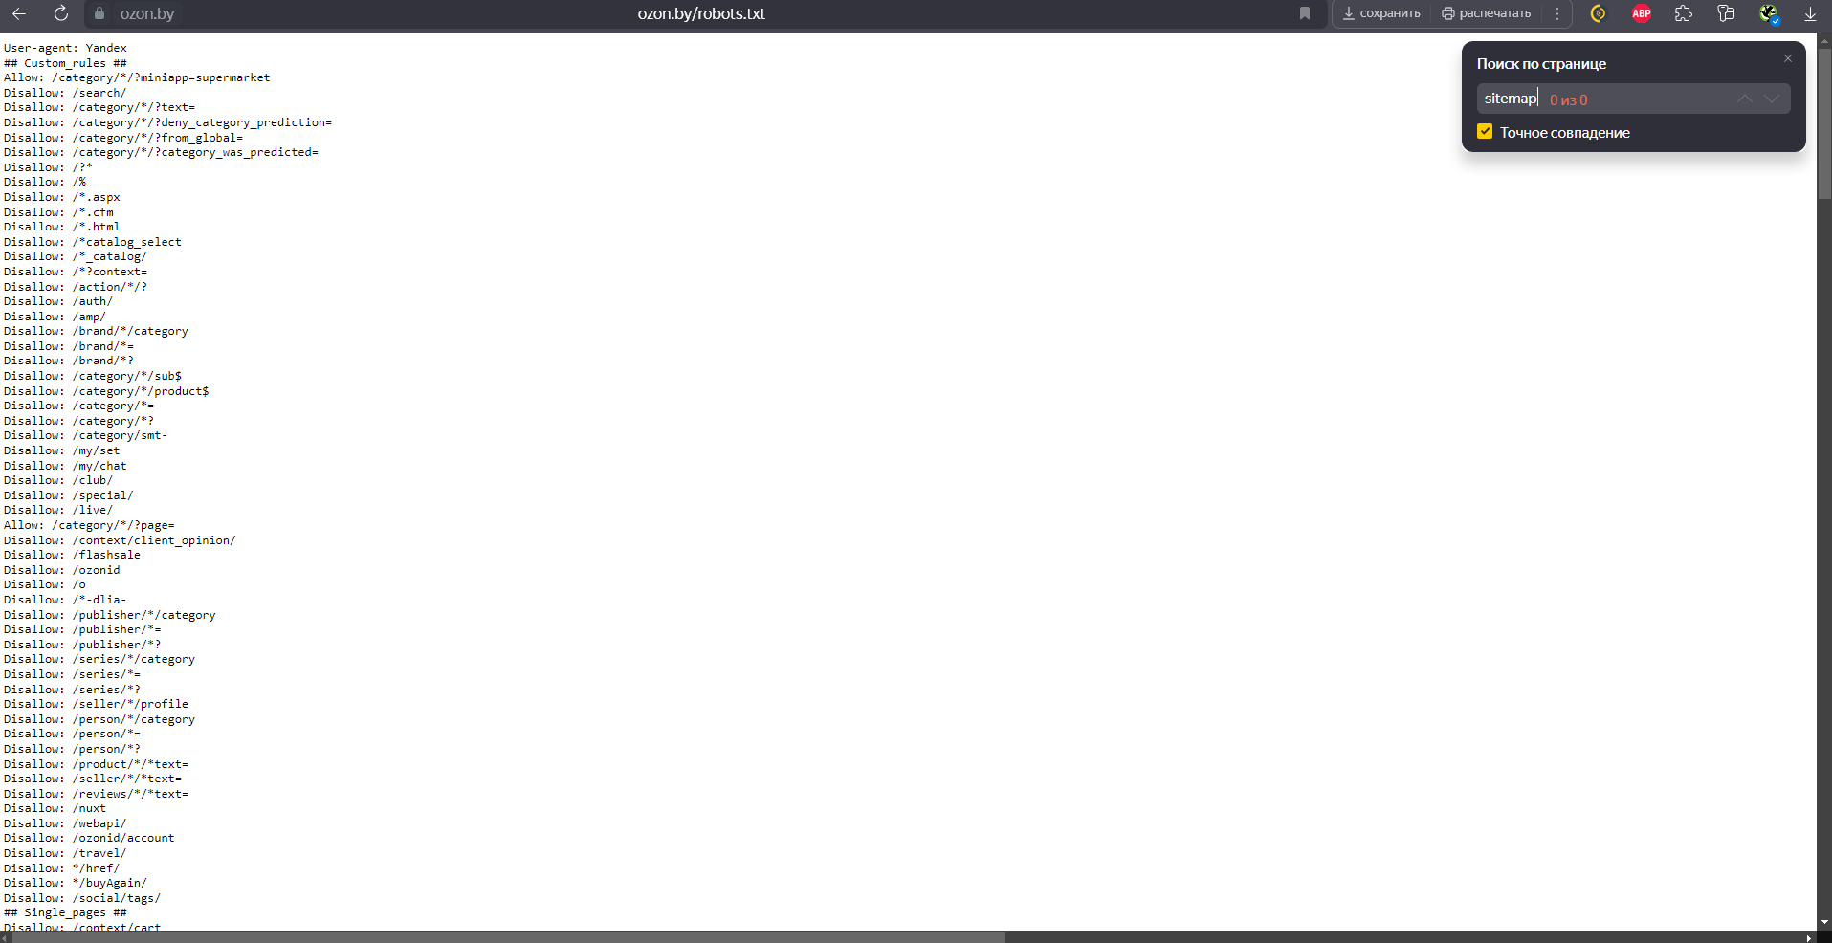

Рисунок 2.17 – Файл *robots.txt*

## 2.19 Проверка разметки

Разметку можно проверить с помощью *Screaming Frog SEO Spider*, на сайте *OZON* она настроена и адекватно отображается (рисунок 2.18).

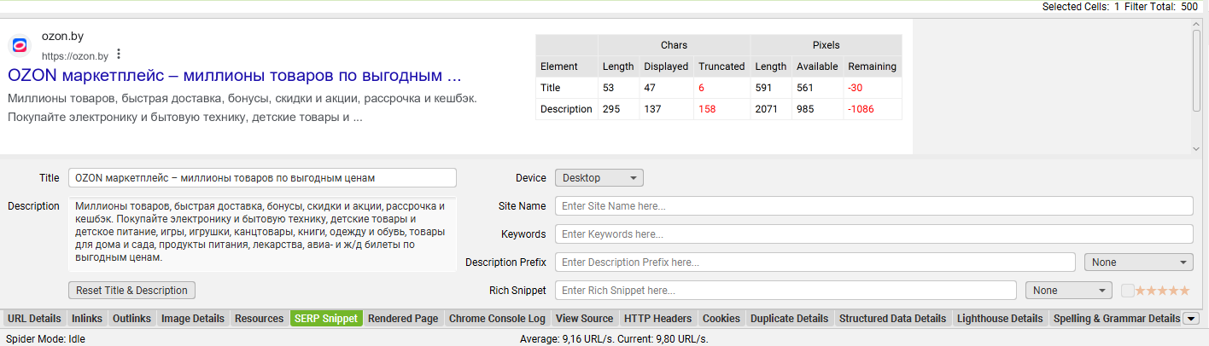

Рисунок 2.18 – Отображение разметки в SERP

## 2.20 Ускоренные мобильные страниц (*AMP*)

На сайте *OZON* страницы *AMP* отсутствуют.

## 2.21 Интеграция с социальными сетями

В футере страниц присутствуют ссылки на соцсети, все ссылки рабочие (рисунок 2.18).

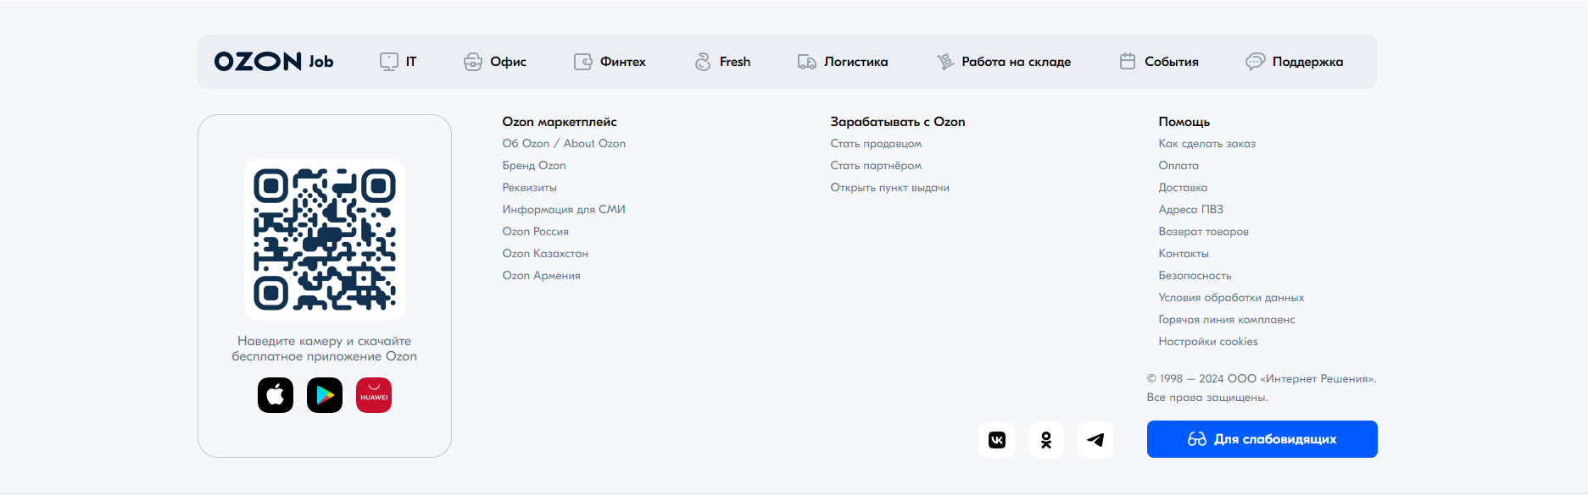

Рисунок 2.18 – Ссылки на соцсети

## 2.22 SERP

Рассмотрено в пункте 2.19.

## 2.23 Реклама

Реклама *OZON* есть во многих соцсетях, на улицах городов и тд.

## 2.24 Мониторинг

Невозможно выполнить, не имея прав на сайт.

## 2.25 Системы резервного копирования

Невозможно выполнить, не имея прав на сайт.

## 2.26 Тестирование нагрузки на ресурс

**При попытке записать действия через *JMeter* на сайте *OZON* я получал страницу проверки ботов (рисунок 2.19), поэтому был выбран другой сайт – *xistore.by*.**

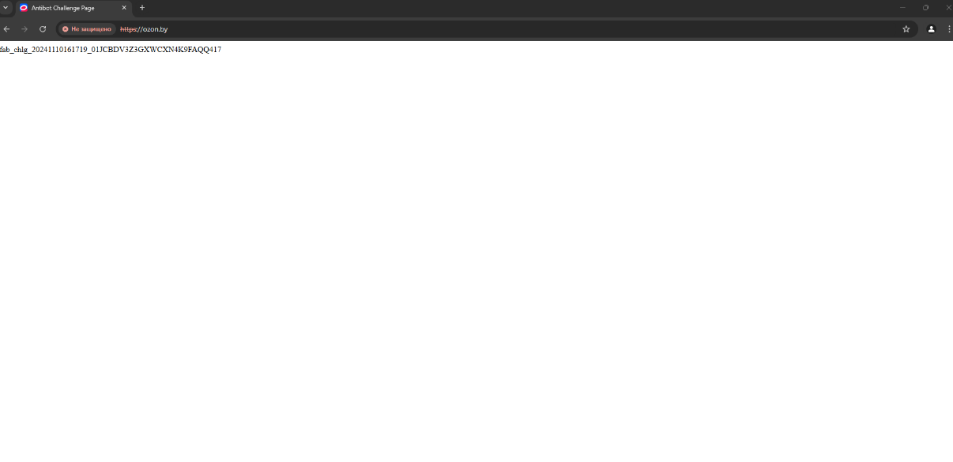

Рисунок 2.19 – Страница проверки ботов

Для проверки сайта *xistore* была записана последовательность действий: открытие сайта, поиск слова «телефон» (рисунок 2.20).

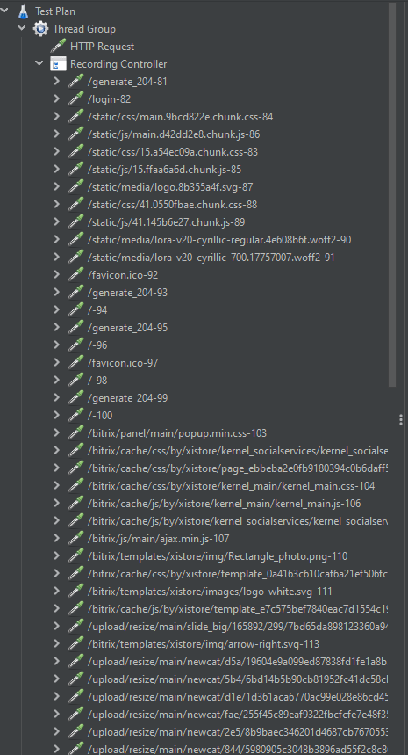

Рисунок 2.20 – Последовательность действий

Включив нагрузочный тест на 500 пользователей, сайт заблокировал мой *IP*, поэтому был включен *VPN* и запущен тест на 200 пользователей (рисунок 2.21).

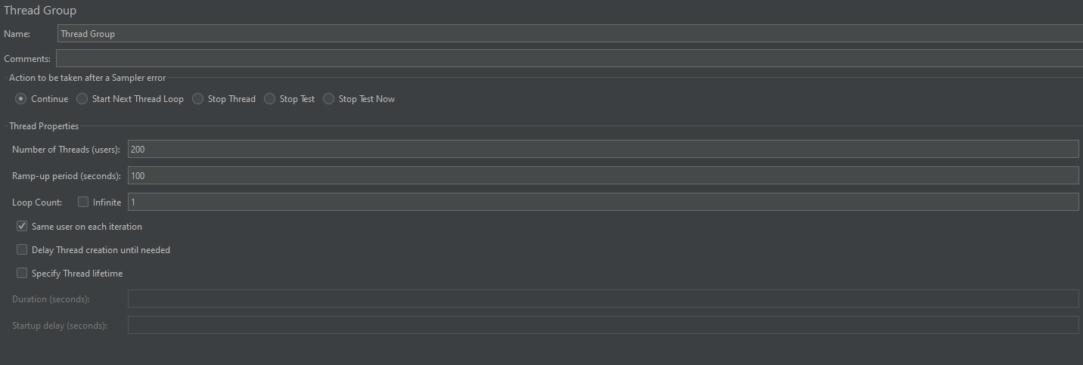

Рисунок 2.21 – Параметры теста

Сайт справился с тестированием не очень хорошо (рисунок 2.22), максимальное время ожидания составило 17 секунд, а максимальное среднее 7.3 секунды.

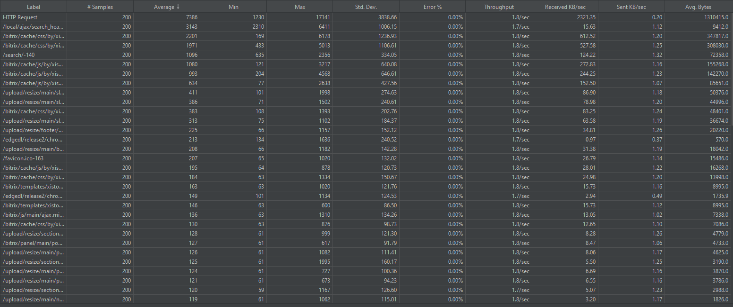

Рисунок 2.22 – Результаты тестирования

На графике можно увидеть как изменялось время ответа (рисунок 2.23).

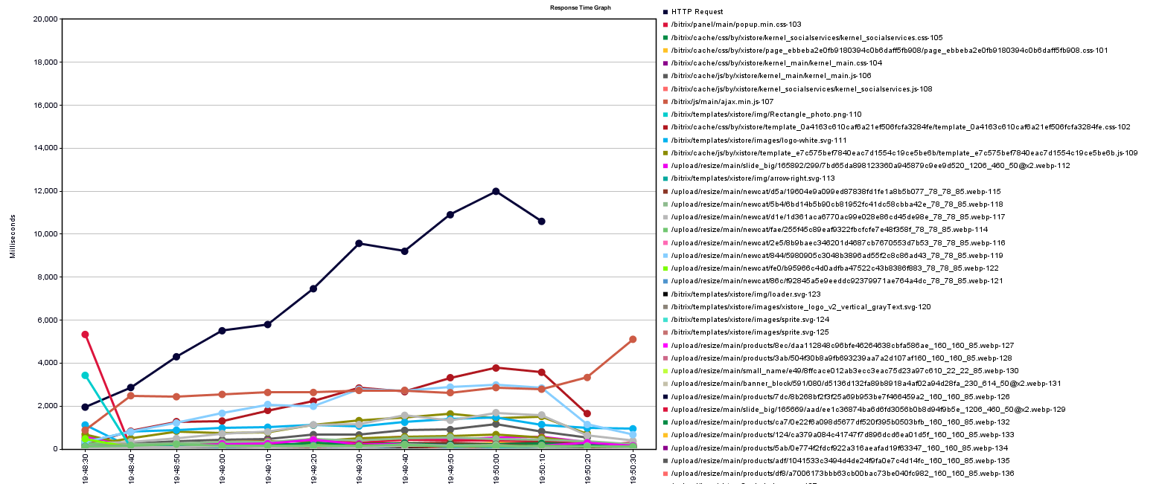

Рисунок 2.23 – График тестирования

Можно сделать вывод, что проблемным местом является главная страница, от неё медленнее всего приходили ответы.

## 2.27 Авторизация пользователей

Рассмотрено в пункте 2.2.

## 2.28 Сертификат безопасности *SSL*

Сайт *OZON* имеет сертификат *SSL* (рисунок 2.24).

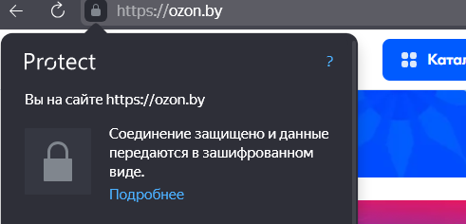

Рисунок 2.24 – Уведомление безопасности